Сөйлемдерді сөзбен толықтыр.

Мынау 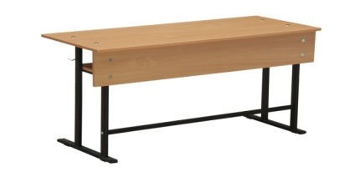 ............................. .

Сыныпта 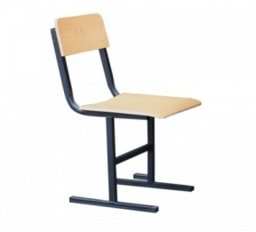 ......................... бар.

Мынау жасыл .............................. 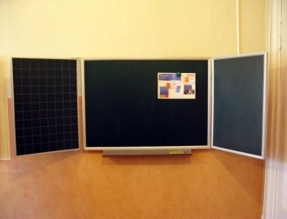 .

Мынау үлкен ............................... 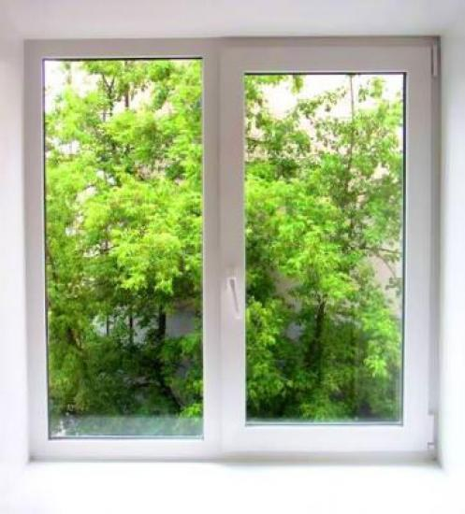

Қандай доп ?

Бұл қандай доп ? Сәйкестір

|  |  |
| --- | --- |
| қоңыр | https://im1-tub-kz.yandex.net/i?id=448605020d7328ba3a5b64d9fd97ab7d-l&n=13 |
| ақ | https://im3-tub-kz.yandex.net/i?id=51d5e23740c66e78ad7d63021a166bc3-l&n=13 |
| жасыл | http://www.coollady.ru/pic/0002/052/19.jpg |
| қызыл | https://im2-tub-kz.yandex.net/i?id=0254ba95ba95876b2c7ace35dc8bf6bc-l&n=13 |
| сары | https://im2-tub-kz.yandex.net/i?id=efd677d5333e178840ab36a0639313c8-l&n=13 |
| көк | http://dreamgadgets.pl/mg/upload/katalog2/14076.jpg |

Суретке қара. Жаз

|  |  |  |  |  |  |  |  |  |  |  |  |  |  |  |  |  |
| --- | --- | --- | --- | --- | --- | --- | --- | --- | --- | --- | --- | --- | --- | --- | --- | --- |
| http://massaget.kz/userdata/uploads/u68279/1438846031_l.jpg | | | | http://static4.depositphotos.com/1012083/295/v/950/depositphotos_2955230-Leafy-tree.jpg | | | | https://im2-tub-kz.yandex.net/i?id=d5326cfa3e43fa7d76765a1f4d6a5124-l&n=13 | | | | | **4** | | | |
|  | | | | | | | |  |  | | | |  | | | |
|  |  |  |  |  |  |  |  |  |  |  |  |  |  |  |  |